附件5：

山东第二医科大学

硕士研究生招生远程面试系统操作手册（考生用）

各位考生：
根据《山东第二医科大学2026年硕士研究生复试录取工作方案》安排，我校2026年硕士研究生招生考试远程复试采用学信网远程复试系统进行。现将远程复试系统操作说明如下：
操作流程:
1.下载安装软件；
2.注册登录；
3.同意学信网用户协议；
4.账号实人验证；
5.阅读系统须知；
6.选择山东第二医科大学及考试；
7.确认准考信息、承诺书；
8.交费、提交面试材料；请按时交费、上传面试材料。
9.选择面试考场；
10.考场实人验证；
11.进入考场。
注意：本说明文档内容如有变动，请以系统内页面提示为准。
具体操作：

1. 下载安装软件
支持Windows、Mac的电脑（台式机或笔记本电脑）、智能手机（安卓或苹果系统）。面试采用双机位，第一机位为电脑、第二机位为智能手机。
相关系统软件要求如下：
1）电脑：需下载安装最新版Chrome浏览器，（下载：Mac版、Windows版）。如使用台式机需提前准备外置摄像头、音频设备。需下载安装最新版学信网App（下载），安装时请允许学信网App使用摄像头、扬声器、存储空间、网络等权限，以保证正常进行实人验证。
2）安卓手机：需下载安装最新版学信网App（下载，可点击下载）。安装时请允许学信网App使用摄像头、扬声器、存储空间、网络等权限，以保证正常进行实人验证。
3）苹果手机：需下载安装最新版学信网App（下载，可点击下载）。 安装时请允许学信网App使用摄像头、扬声器、存储空间、网络等权限，以保证正常进行实人验证。
考生首次登录系统，或每次进入考场之前均需要进行实人验证。实人验证需使用学信网App。
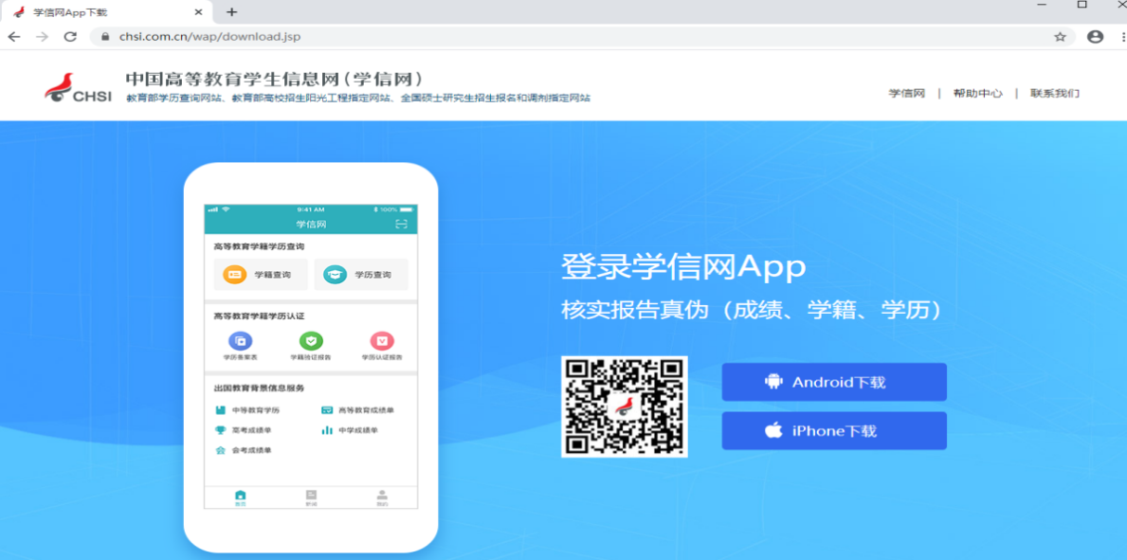

2. 注册登录
系统登录页面地址为：https://bm.chsi.com.cn/ycms/stu/，使用学信网账号登录。

2.1 注册
参加研究生复试的考生，使用网报时的账号登录即可，无需重新注册。
无学信网账号的考生，进入系统登录页面，点击【注册】按钮，进入学信网账号注册页面。账号注册需提供考生的手机号及短信验证码、姓名、证件号码等信息，设置密码后，即可完成注册。请牢记账号及密码。
注意：请准确填选姓名、证件类型及证件号码等信息，否则将影响进入考试。

2.2 登录
进入系统登录页面，使用手机号或身份证号、密码，即可登录。登录后，请认真仔细阅读学信网用户协议和隐私政策，勾选“同意”方可进入系统。
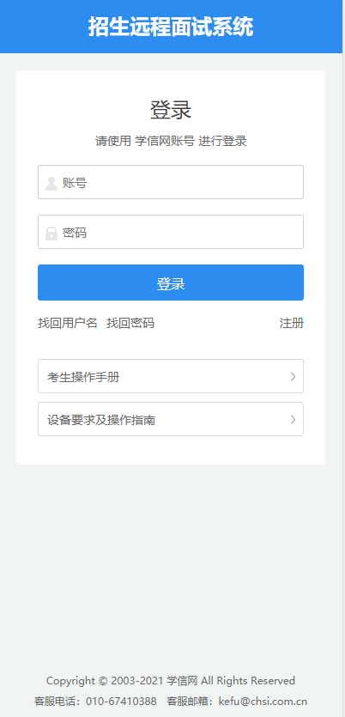
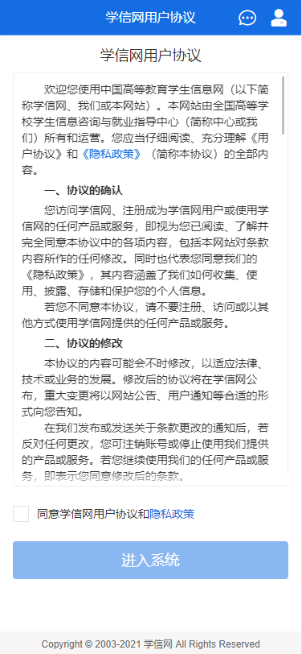

3. 实人验证
首次登录系统时，考生须进行实人验证，使用 “学信网App”方式进行验证。下面对学信网App的使用进行介绍说明。
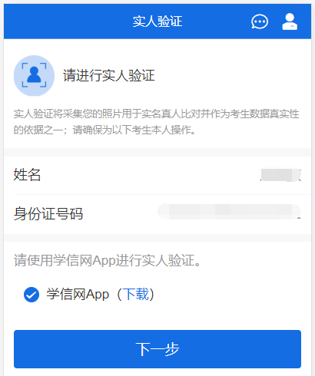

3.1 电脑端实人验证
若考生从电脑端登录系统，则选择“学信网App”方式后，电脑页面会显示实人验证二维码。
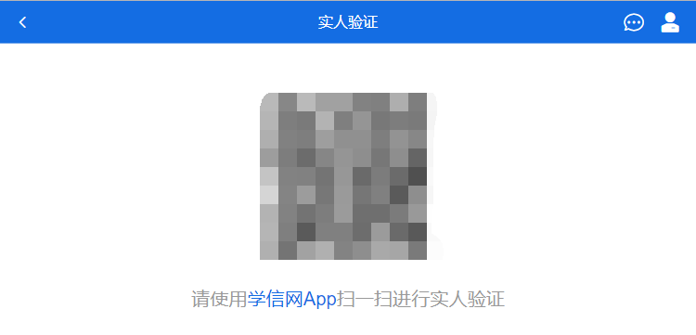
考生使用智能手机上的学信网App右上角的扫一扫功能，扫描电脑页面上的二维码，此时电脑页面显示“验证中”状态，考生在移动设备的学信网App中按照提示进行实人验证操作。

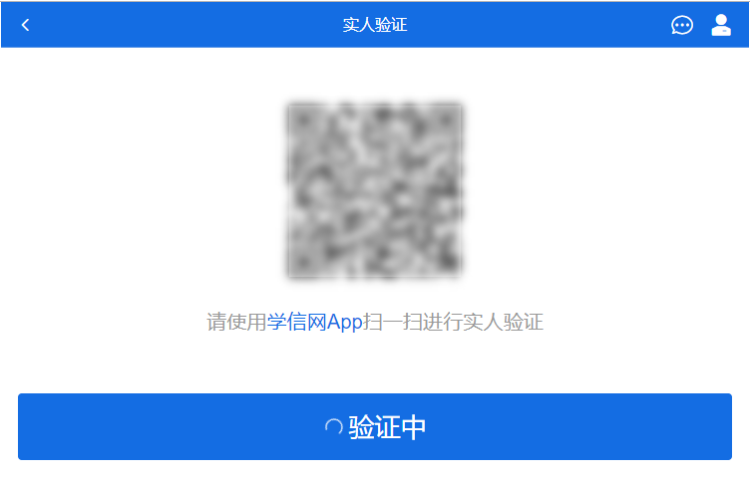
实人验证通过时，电脑页面显示“实人验证成功”，点击【继续】按钮进行后续操作。
注意：验证不通过时，可返回重试。若实人验证不通过次数超过5次，则需要进入人工身份认证流程。

3.2 移动端实人验证
若考生从移动设备登录系统，则选择“学信网App”方式后，在移动设备页面点击【开始】，按照提示进行实人验证操作，完成后点击“返回首页”回到原操作的浏览器进行后续操作。

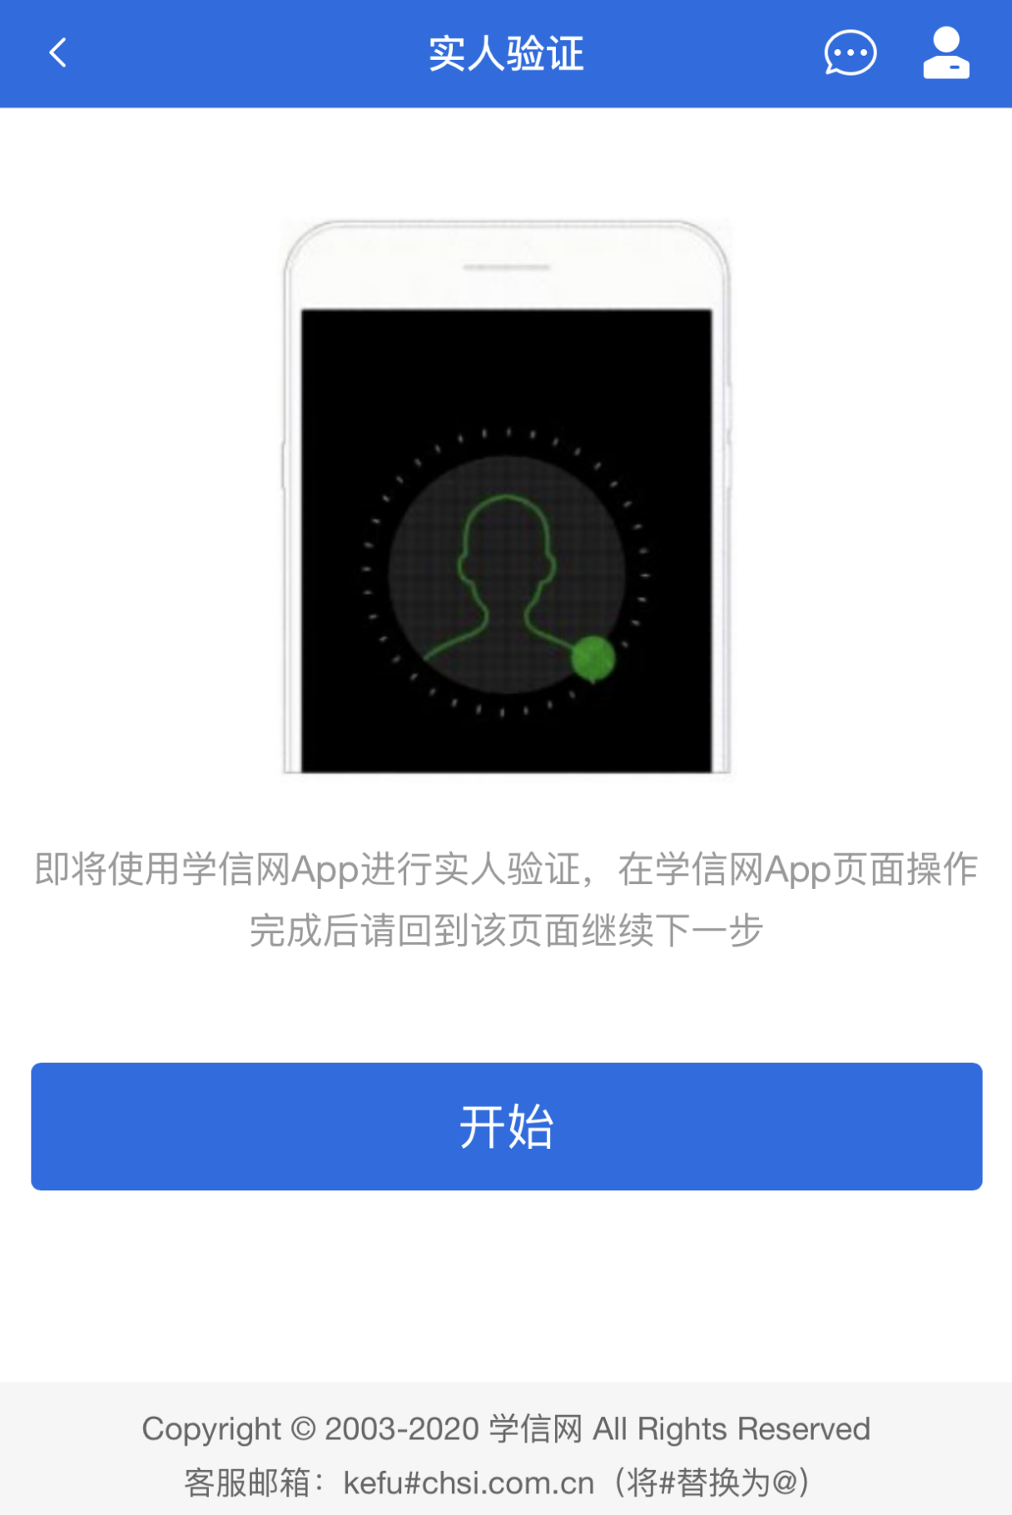
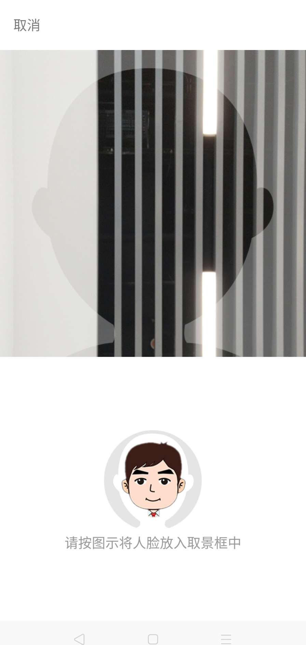
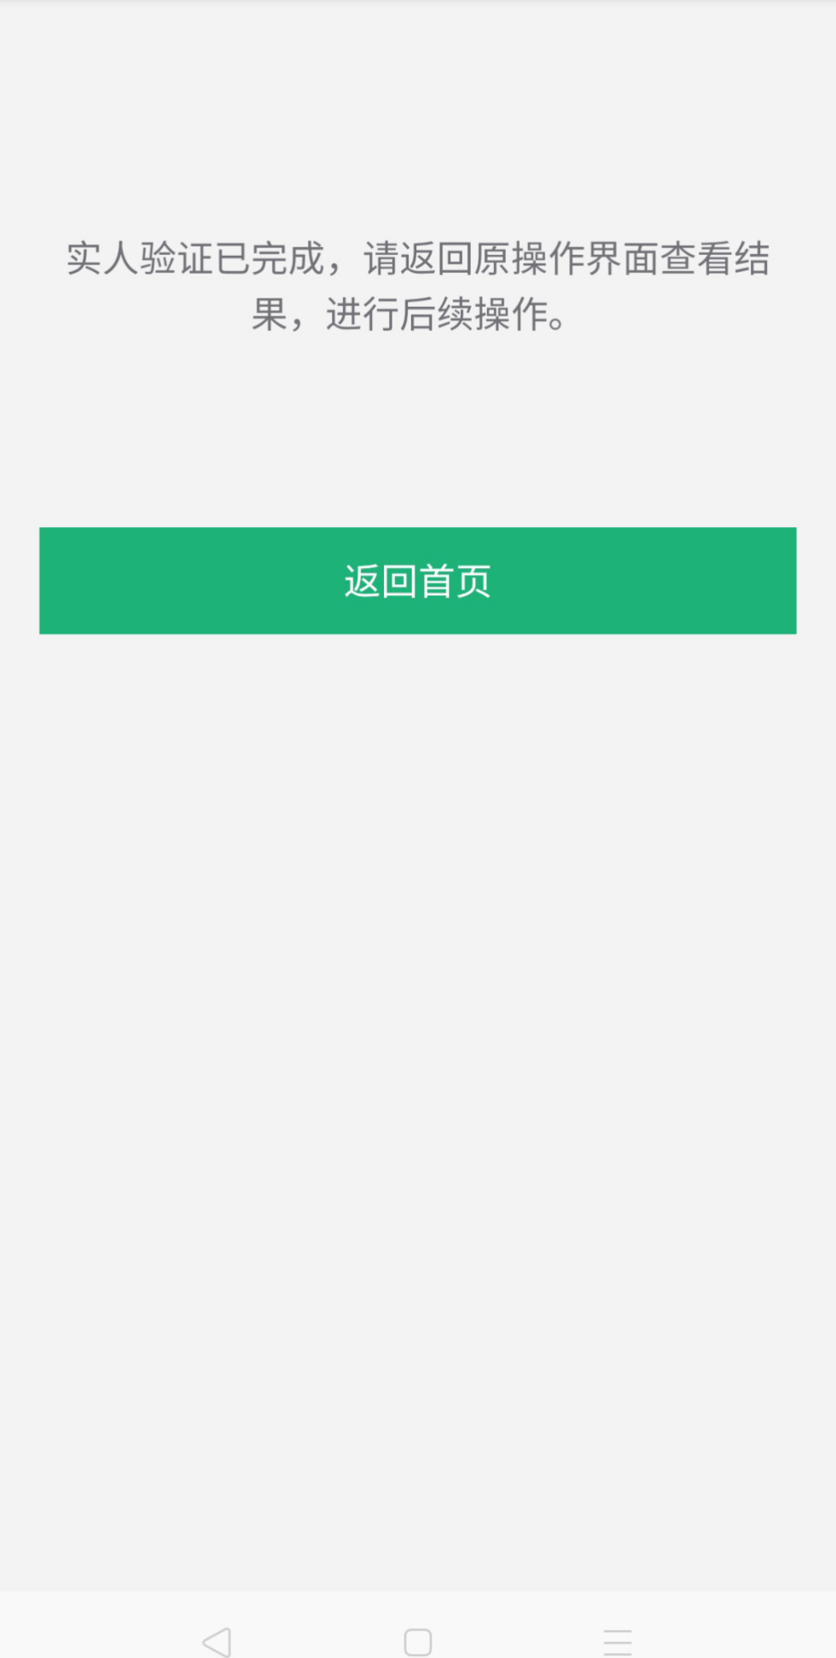
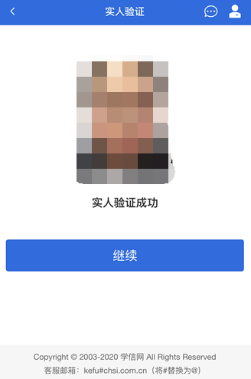

4. 查阅系统须知及考试信息
实人验证通过后，请认真仔细阅读系统须知！阅读完成后点击【下一步】可选择考生所报考的单位及考试信息。

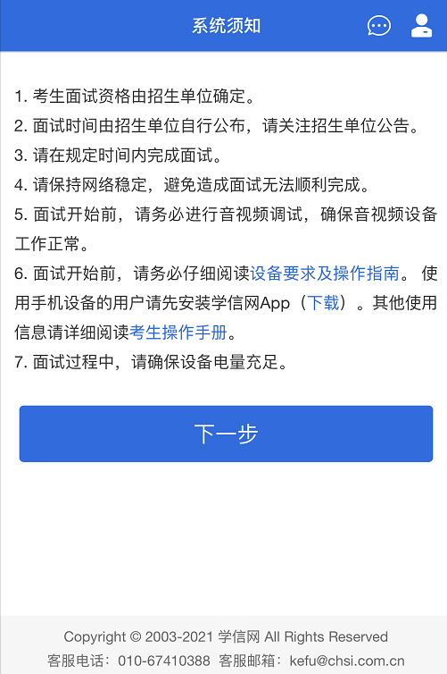
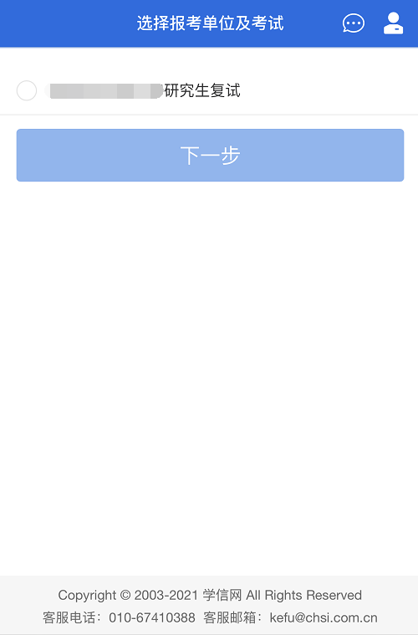

5. 考试流程

5.1 确认准考信息、承诺书
选择本次要参加的考试后，进入准考信息确认界面。考生应仔细核对个人信息，确认无误后再点击【确认无误】按钮进入承诺书阅读界面。请考生认真仔细阅读，并点击【同意】按钮。

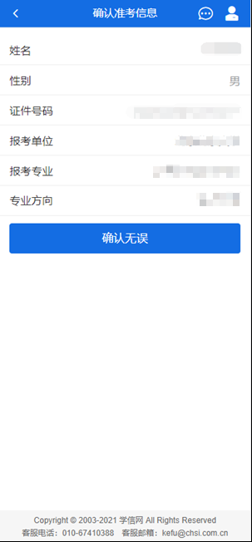


5.2交费及资格审查材料
同意承诺书后，进入交费、提交面试材料界面。

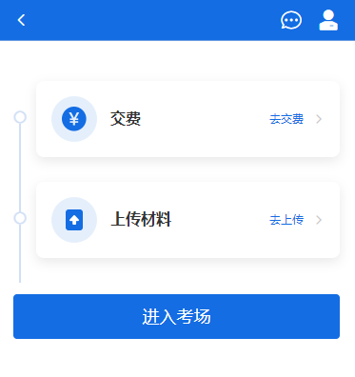

5.2.1交费
考生在规定时间内交费成功后才能进入面试。

5.2.2 提交资格审查材料
考生需在规定时间内按学校要求上传资格审查材料。同一个面试考场要求的所有必填材料都添加后，方可点击【确认提交面试材料】按钮提交至学校审阅。材料一旦提交，不可修改。
具体材料要求：
1、复试考生简况表。
2、思想政治素质和品德考核表。
3、本人身份证原件。面试时备查。
4、准考证原件。
5、学籍学历学位证明。
资格审查材料需要以PDF格式上传。材料大小不超过20M。考生需根据自身情况上传相应材料。
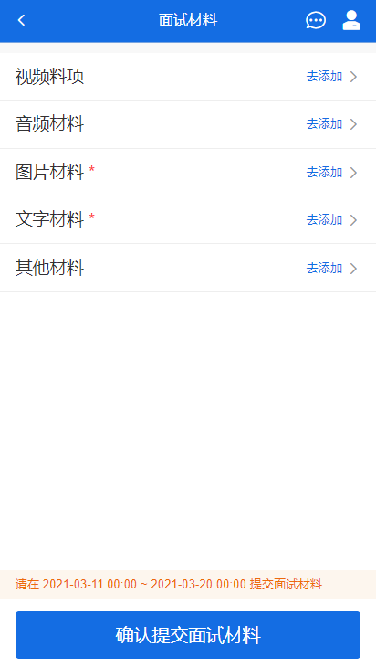

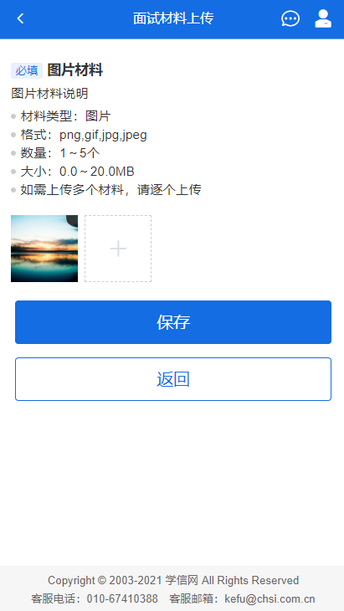

注意：我校复试上传材料格式均为PDF格式，不符合学校要求，材料有可能被打回，需按规定时间内重新修改并提交，请考生提交材料后，随时关注后续进展。

5.2.3 考场列表
点击“进入考场”，进入考场列表界面。考生可以查看面试时间要求及考场信息等。考生在面试前须再次实人验证。点击面试名称进入实人验证界面。具体见“3.实人验证”操作介绍。
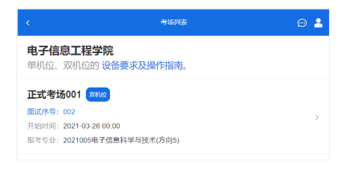

5.3 远程面试
实人验证通过后，考生进入考场候考页面。考生可以查看考试开始时间、考试顺序、考官发送的群消息和私信等。

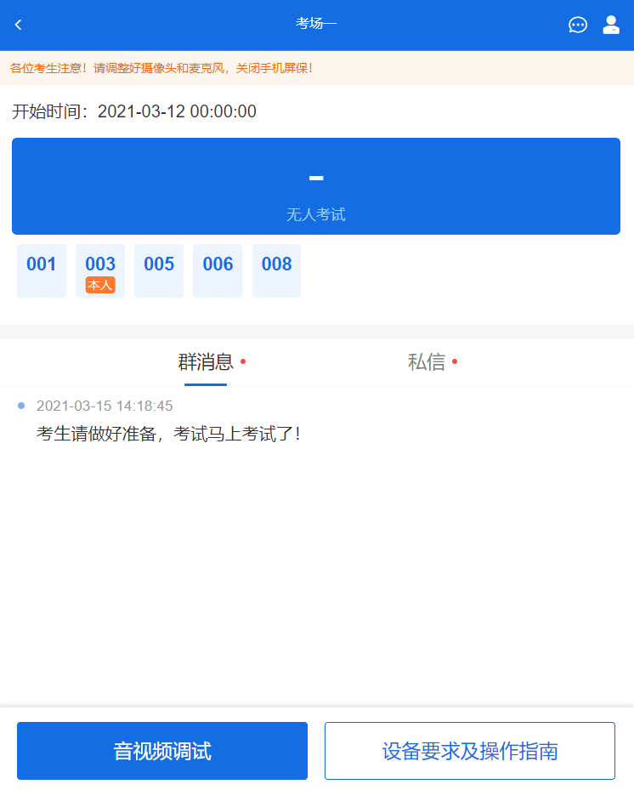

5.3.1音视频调试
如考生使用台式机+摄像头进行远程面试，登录系统后，在候考区界面，建议进行音视频调试。点击【音视频调试】按钮进入调试界面。若设备有多个摄像头，可点击【转换摄像头】按钮转换，若设备仅有一个摄像头则不可转换。调试界面的图像无异常后，点击【调整完毕】结束调试返回考场候考区等待考官发送面试邀请。

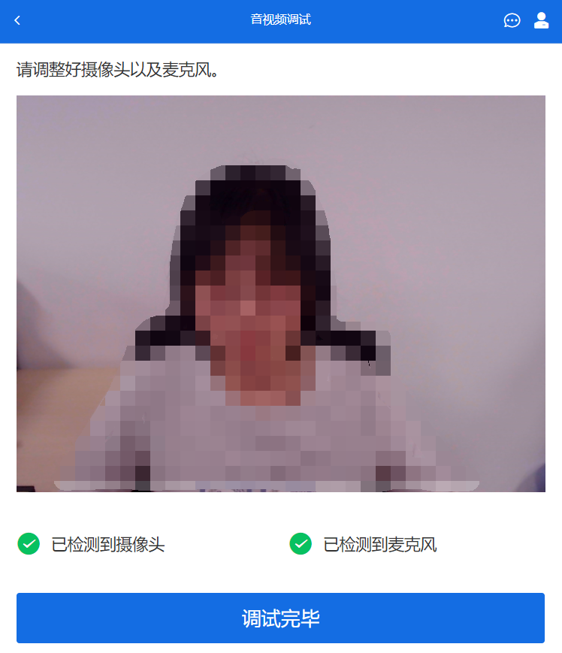
注意：调试设备功能，网页端提供，移动端不提供。

5.3.2 候考区
考生完成音视频调试后，进入考场候考。在考场候考区，考生可以看到本人姓名及面试序号，其他考生仅显示考生序号。如考场当前无人在考试，则显示“无人考试”；如有考生正在考试，则显示该序号的考生正在考试，同时该考生在考生列表中高亮显示。
注意：候考中的考生，请随时关注考场动态，下一位即将面试的考生可能会收到考官发送的私信通知，提醒考生准备面试。

5.3.3 远程面试
我校面试模式为双机位。请各位考生严格按照《山东第二医科大学2026年硕士研究生复试通知》要求做好设备、网络、复试环境等各项备考工作。
双机位是指考生同时使用两台设备进行考试。考生需要两台设备进行远程面试，采用电脑（台式机或笔记本电脑）+智能手机模式。第一机位为电脑，第二机位为智能手机。

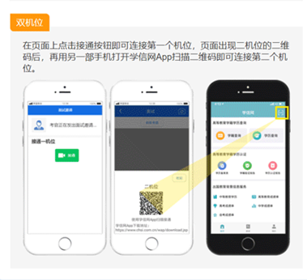

第一机位为考生面试界面，主界面为考官界面。考生可以看到考官的视频画面、听到考官的声音；考官们也可通过此界面可以听见考生声音。
第二机位仅显示考生的视频画面，不支持音频播放及采集（即第二机位仅显示考生静音状态的视频画面）。

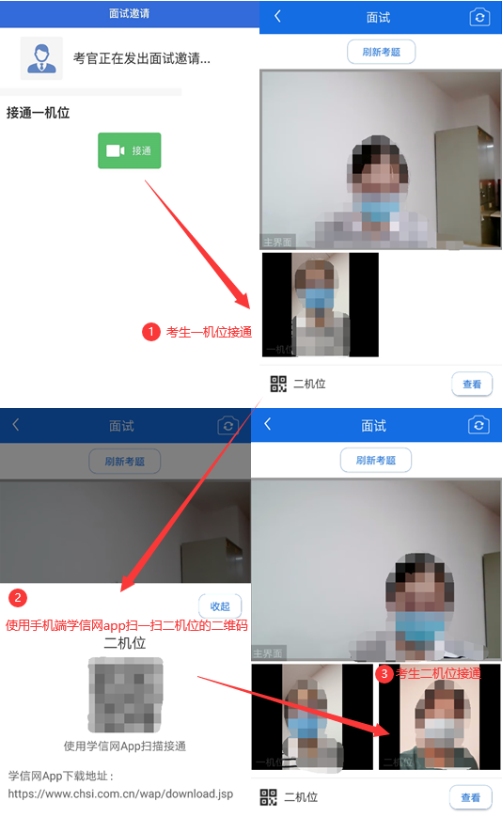

注意：第一机位可以使用台式机、笔记本电脑，第二机位必须使用手机，且该手机需确保考前安装并登录学信网App，以备顺利进行第二机位二维码扫一扫操作。
5.3.4缩屏提醒（仅支持PC端）
考生使用PC端Chrome浏览器进行视频面试时，请尽量保持全屏视频面试，除面试组老师要求外，禁止考生随意切换窗口、离开或缩小视频窗口。
考生首次接通面试邀请后，必须点击弹框提示中的“确认”才能接入视频面试。
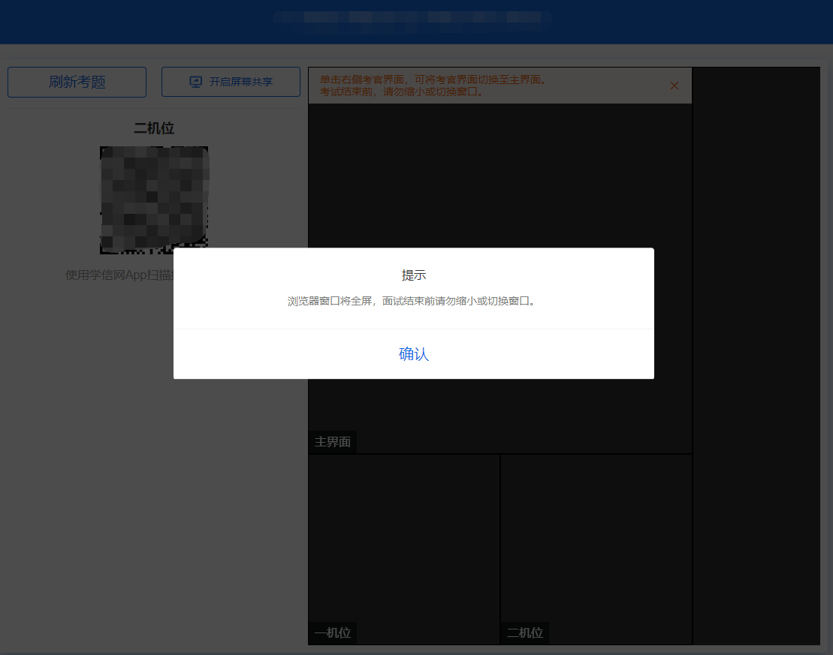
考生视频面试过程中，有缩小、退出全屏等操作，系统会弹出提示，提醒考生继续全屏视频面试。

5.3.5 面试结束
考官点击【结束面试】按钮后，考生会收到面试已结束的提示，考生点击【确认】即退出考场，且考生不允许再次进入考场，该考生在考生列表中消失。
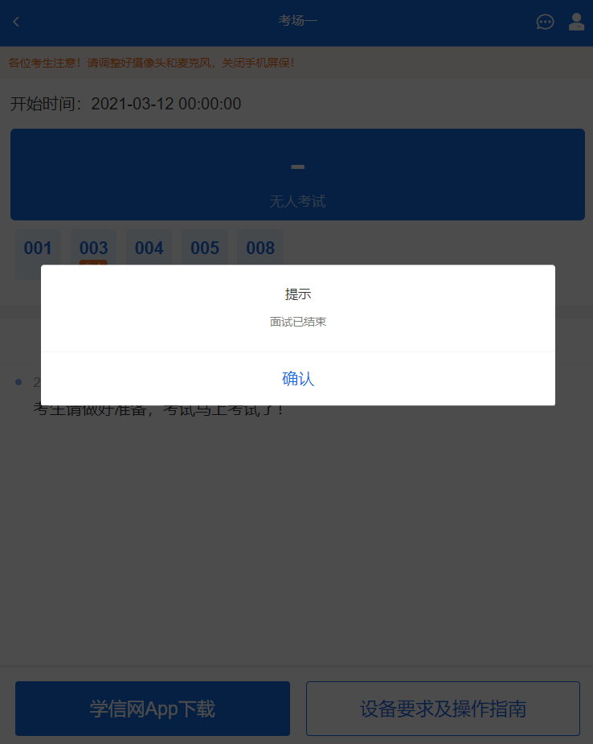

6. 常见问题
（1）如果无法正常开启视频，请检查麦克风、摄像头/相机是否被其他应用占用或是否已授权。
（2）面试为远程实时视频方式，请考生提前确认视频设备和环境可用。需保证设备电量充足，存储空间充足，建议连接优质Wi-Fi网络，关闭移动设备通话、录屏、锁屏、外放音乐、闹钟等可能影响面试的应用程序。
（3）保证智能手机电量充足并接通电源后再进行面试。建议将手机设置为飞行模式并连接到Wi-Fi网络，以确保在考试过程中无电话打入。
（4）考生需提前确认面试场地的光线清楚、不逆光，面试时正对摄像头、保持坐姿端正，上半身及手部动作出现在视频范围内。
（5）考生在面试过程中若出现视频卡顿、黑屏等现象，可以尝试刷新界面或关闭App重新进入考场。
（6）如考试使用台式机+摄像头进行远程面试，不要在面试过程中插拔摄像头设备。
（7）若考生进入系统后提示“没有考试资格”，请核对本人学信网账号信息中的姓名、证件类型及证件号码是否准确，确认无误仍有此提示的请联系山东第二医科大学研究生处核实。
（8）第二机位扫码提示“请先登录网页版进行实人核验”时，请考生第一机位使用浏览器访问系统，重新实人验证进入候考区，接受面试后，在第二机位App中登录本人账号再次扫描第二机位的二维码。

